设备与实验室管理平台
线上询价系统操作手册

1 系统概述
为规范设备与实验室管理平台合同采购项目的询价工作，平台自2026年10月12日起启用线上询价系统，实现申购、询价、供应商关联关系检测、采购记录表线上打印与合同关联的全流程线上化管理。线上询价系统适用于合同总金额在人民币10万元（含）至30万元（不含）区间的采购项目，申购类型涵盖设备、附件、家具、项目、材料、维修测试加工等。

2 操作流程

2.1 流程总览
申购单提交并审批通过 → 系统自动生成询价项目(申购管理 - 询价管理(30万以下) - 询价项目管理(个人) ) → 选中需要询价的项目单,点击【编辑项目信息】填写项目基础信息 → 进入【供应商询价管理】, 填报并保存供应商信息 → 点击【供应商检测】 获取检测结果 → 按照检测结果完成后续处理 → 填报询价代表信息、成交信息→ 打印采购记录表、签字、盖章 → 合同模块自动关联询价单并校验。
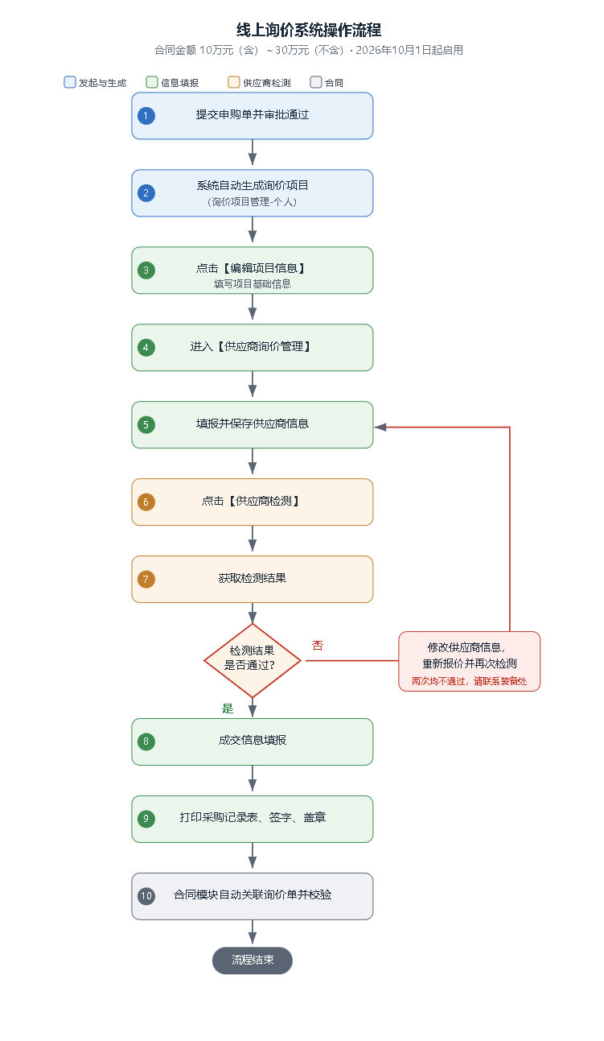

3 申购单提交与询价项目生成

3.1 提交申购单
用户在平台提交申购单，申购类型包括设备、附件、家具、项目、材料、维修测试加工。

3.2 自动生成询价项目
申购单提交且审批通过后，系统将在“询价项目管理（个人）”菜单中自动新增对应询价项目记录。
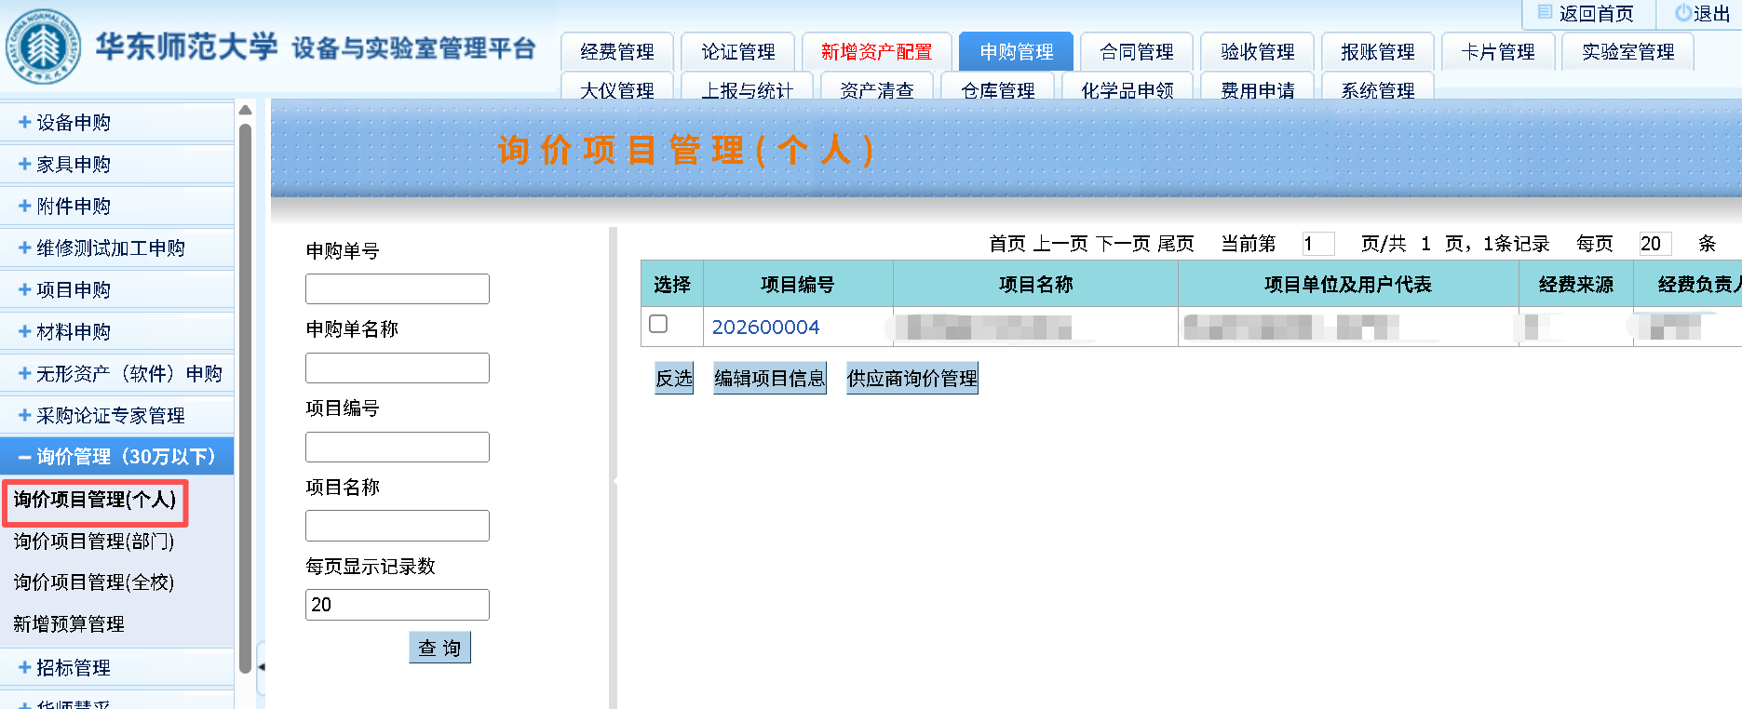

4 询价项目管理（个人）列表操作说明
- 【编辑项目信息】：点击进入该采购项目的基本信息编辑页面。
- 【供应商询价管理】：点击进入该项目的供应商询价管理页面。

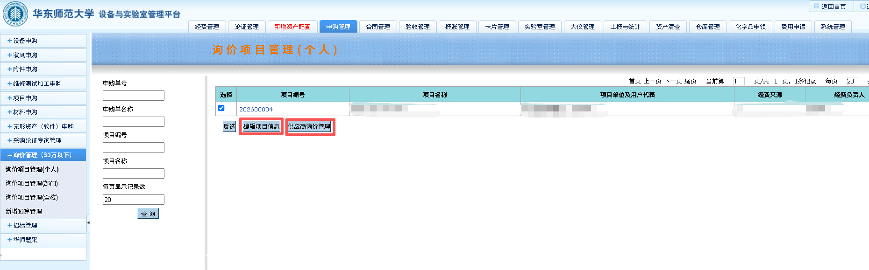

5 采购项目管理页面

5.1 项目信息编辑
在询价项目管理(个人)列表中，勾选需要编辑的项目，点击【编辑项目信息】进入该采购项目的基本信息编辑页面，填报相关字段。所有标注“*”者必填，并在项目内容中勾选相应的申购单号，保存之后关闭。
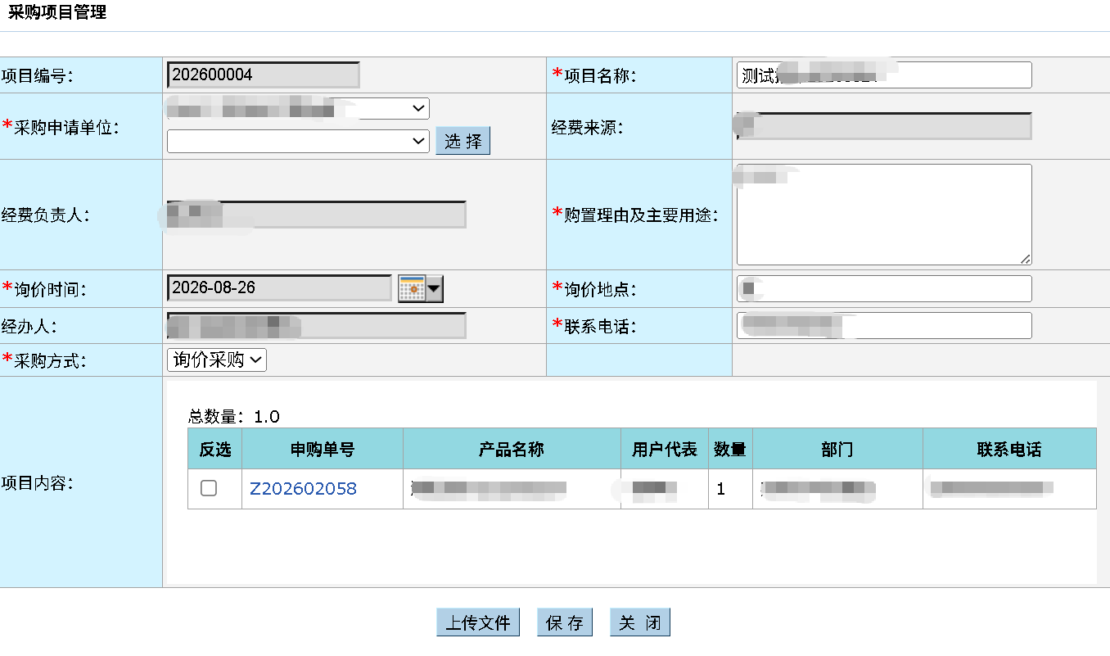

6 供应商询价管理页面
项目信息填写完整后，保存、关闭，回到询价项目管理(个人)列表界面，勾选需要编辑的项目，点击【供应商询价管理】按钮，进入对应页面。只有项目信息编辑完整且保存后，才可以进入供应商询价管理页面。
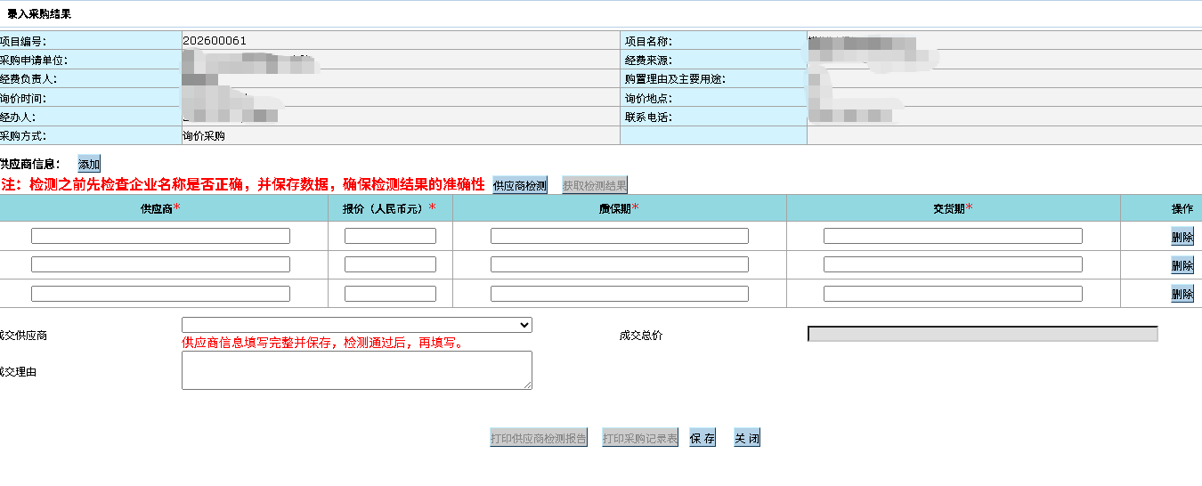

6.1 采购方式与供应商行初始化
系统根据采购方式自动初始化供应商录入行数：
（1）询价采购：进入【供应商询价管理】页面自动生成三行供应商录入行；如实际仅需填报两家供应商，用户需要自行删除一行（最右边【删除】按钮）。如留有空白行未填写，无法进行下一步操作。
（2）单一来源：进入【供应商询价管理】页面自动生成一行供应商录入行。

6.2 页面字段与按钮状态
供应商、报价（人民币元）、质保期、交货期等所有标注“*”者为必填字段。【供应商检测】【获取检测报告】【查询供应商检测报告】按钮的启用、置灰状态随业务处理进度动态控制。
如属进口项目，填报供应商信息时，报价需依据实时汇率折算填写项目人民币估价。若进口项目合同报价为外币，请在【成交外币价】栏位填写外币金额及对应币种。

6.3 录入采购结果与供应商检测
所有信息填写完整后，点击【供应商检测】执行检测，稍后点击【获取检测结果】；系统返回检测结果包括：“通过/审慎核实” 、“不通过”。完成一次供应商检测接口调用之后，【供应商检测】按钮置灰禁用。

6.4 检测结果“通过/审慎核实”
当【获取检测结果】返回结果为“通过”或“审慎核实”时。
（1）【查询供应商检测报告】按钮切换为可用；
（2）询价代表录入区域显示；
（3）完成选择成交供应商、自动录入关联成交总价、完善询价代表（专家）信息、填写成交理由全部内容并保存后，【打印采购记录表】。

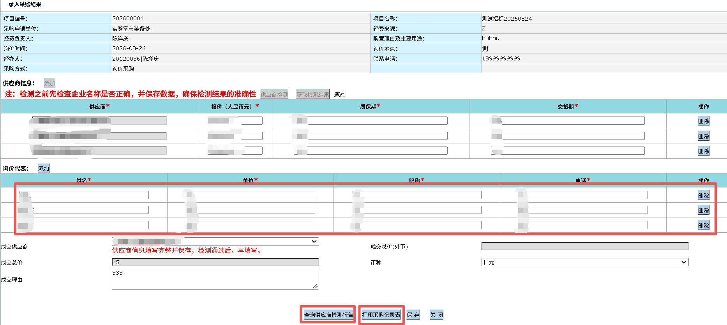

6.5 检测结果“不通过”
若检测结果不通过，表明相关供应商之间存在关联关系，请查阅供应商检测报告详情后重新开展询价，并再次提交检测申请。
注意：供应商检测为学校付费检测，每个申购单有两次检测机会。若两次检测结果均不通过，请联系装备处朱老师（54345218）、赵老师（54345246）处理。

6.6 打印采购记录表
打印采购记录表，所有询价代表和经费负责人亲笔签名，并加盖采购申请单位公章。后续将签字盖章的采购记录表和所有加盖供应商单位公章的有效报价单，随合同一并交给装备处。

7 合同模块关联询价单

7.1 自动关联机制
所有提交的申购单（设备、家具、附件、项目、维修加工、材料）审核完毕后，系统自动生成对应询价单，合同自动关联该询价单。合同模块自动关联申购单关联过的询价单。
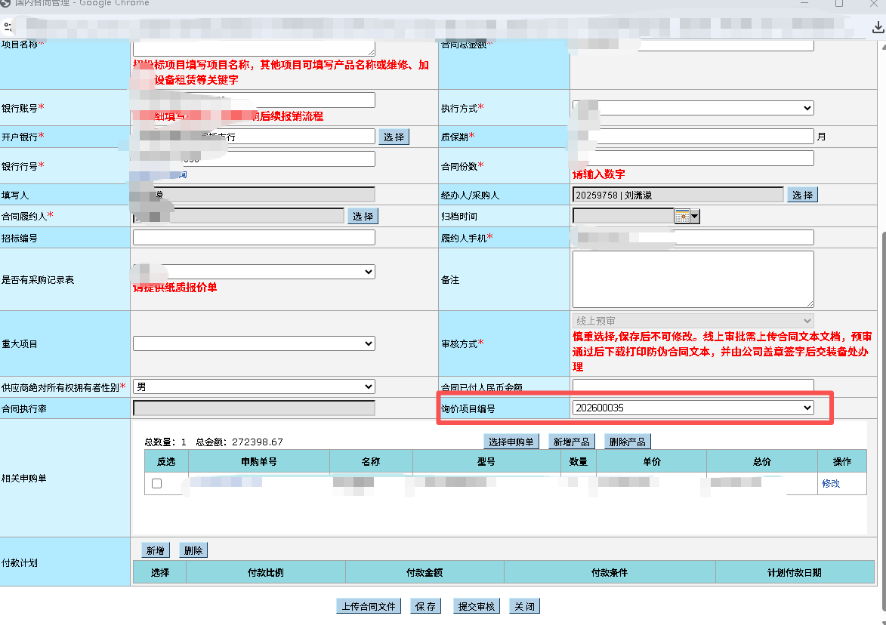

7.2 金额校验
合同总金额在10万元（含）至30万元（不含）区间内时，对询价单进行校验；不在该金额区间的合同，跳过询价单校验。

7.3 多申购单处理
当合同金额在10万元（含）至30万元（不含）区间、且合同关联多张申购单时，由用户选择申购单对应多个询价单中的一个，并对选中的询价单进行状态校验。

